0825
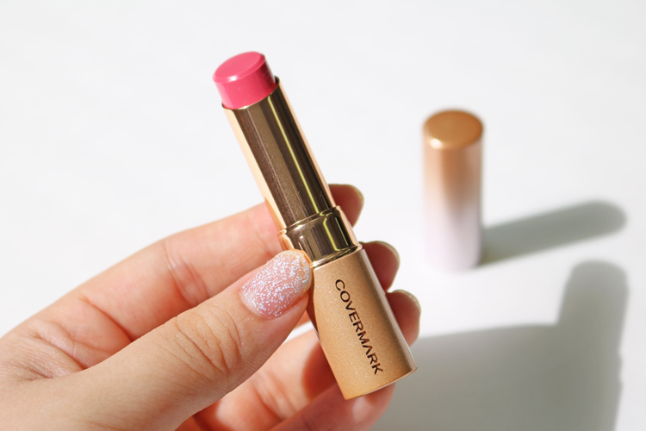

カバーマークの口紅に新色登場♪オンラインで手に入れるなら今がお得！

2018.08.25
オンラインショッピング 化粧品バイヤー

池田

「大丸松坂屋オンラインショッピング」では、現在、8.31(金)午前10時までの期間限定でコスメ全品送料無料のキャンペーンを実施中です。今回は、価格も個数も関係なく送料無料！というおトクな機会に手に入れたい〈カバーマーク〉の口紅をご紹介します。

ツヤ・うるおい・色づきが叶う〈カバーマーク〉の人気ルージュ。
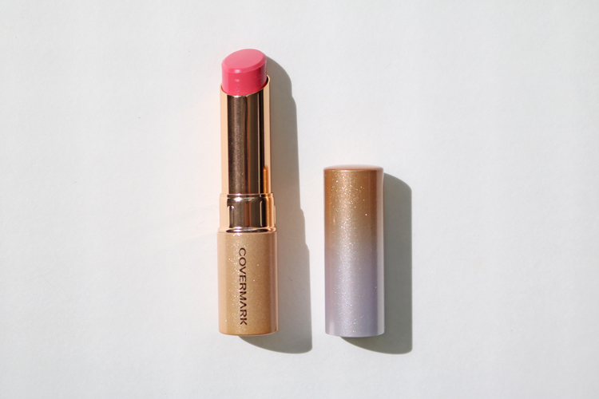

〈カバーマーク〉ブライトアップ ルージュ(12)税込4,104円

ベースメイクに定評がある〈カバーマーク〉は、肌色を美しく魅せるポイントメイクもお得意！特に1本でツヤ・うるおい・色づきの全てが叶うオールインワンの「ブライトアップ ルージュ」は人気なんですよ。
ひと塗りするだけで自然になじみ、肌全体を明るく見せるカラー展開とリップバームのようななめらかな使い心地をぜひ、試していただきたいです！しかも今回、新色が仲間入りして、全7色のラインアップになりました。

新色は可憐で大人可愛いシアーピンク。
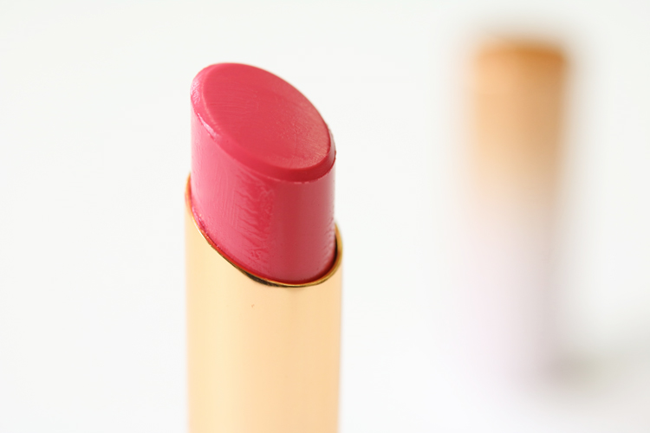

8.24(火)に発売された新色は、旬のリップメイクを叶えるシアーピンク。重さを感じさせない透け感と自然な発色で、大人の可愛らしさを演出してくれます。仕事にもプライベートにも、シーンを問わず、幅広い年齢の方におすすめですよ♪

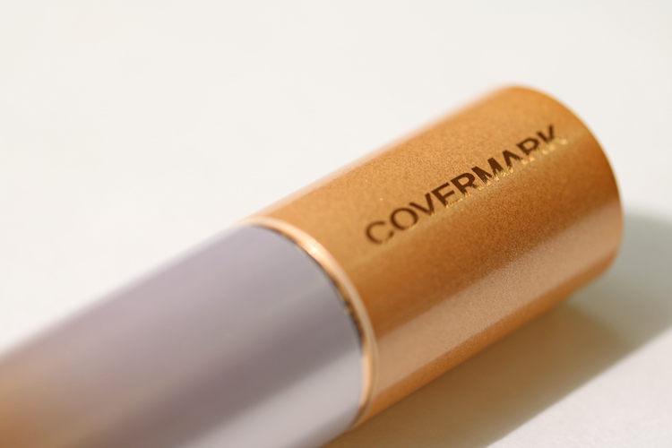

送料無料キャンペーンは8.31(金) 午前10時まで。「気付いたら期間が終わってた！」なんてことのないように、秋の新アイテムや前から欲しかったコスメをチェックしてみてくださいね！

●大丸松坂屋ショッピングの送料無料は
8.21(火)午後２時～8.31(金)午前10時までの期間限定。
→オンラインのコスメページへリンク

